Configuration serveur DNS

Avant cette configuration mon camarade Jhovanny c’est occupé de réaliser le serveur apache afin que la redirection du site web se fasse sur le serveur DNS

Pour ma part j’ai réalisé le serveur DNS

Installation :

Premièrement j’ai installé le serveur dns bind avec la commande suivante :

apt-get install bind9

Configuration :

Pour commencer la configuration j’ai ouvert le fichier named.conf.local avec :

nano /etc/bind/named.conf.local

Ce fichier contient la configuration locale du DNS, j’ai déclaré les zones associés au nom de domaine en ajoutant le nom de notre entreprise (StarkIndustries)

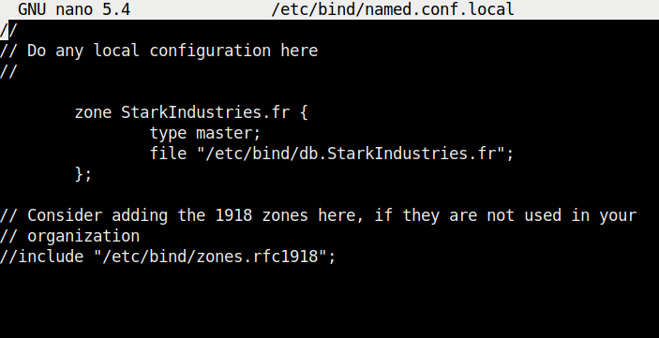

Ensuite on va ouvrir le fichier named.conf.options :

nano /etc/bind/named.conf.options

Ce fichier va définir les options globales de configuration de serveur et établit des valeurs par défaut pour les autres déclarations
On doit ajouter à « forwaders » l’adresse du serveur dns de l’IUT.

Forwaders spécifie une liste d'adresses IP valides correspondant aux serveurs de noms vers lesquels les requêtes devraient être envoyées pour la résolution.

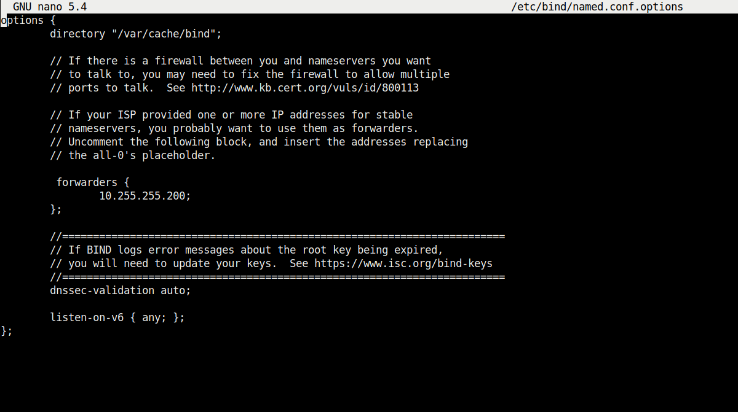

J’ai ensuite copié les informations du fichier db.local afin par la suite modifier les informations en éditant le fichier

cp /etc/bind/db.local /etc/bind/db.StarkIndustries.fr

J’ai ensuite ouvert le fichier en changeant le nom

nano /etc/bind/db.StarkIndustries.fr

Dans ce fichier j’ai modifier le nom de domaine en mettant celui de notre entreprise et aussi l’adresse du DNS en mettant celle de ma machine.
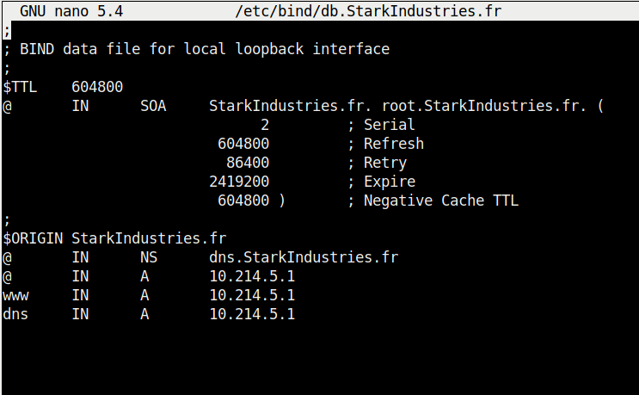
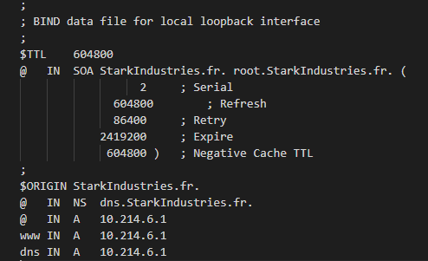

Ensuite, j’ai ouvert le fichier resolv.conf :

nano /etc/resolv.conf

Ce fichier permet d'indiquer au système quels serveurs interroger pour résoudre un nom de domaine.

J’ai rajouté en bas du fichier l’adresse ip du serveur DNS
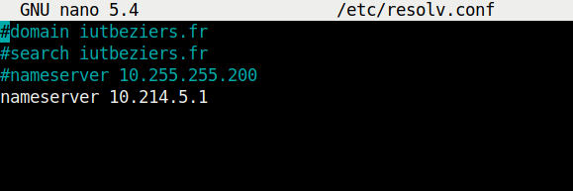
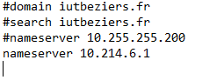

Pour finir, j’ai vérifié que tous les fichiers que j’ai configuré étai bien dans l’emplacement bind :

Avec la commande named-checkconf-z afin de vérifier si il n’ya pas d’erreur. La commande m’a affichée cela et on constate que tout est normal
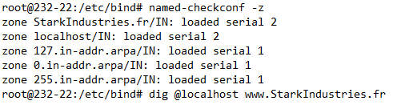

Avec la commande dig j’ai pu vérifié que si le serveur DNS a bien était trouvé et on peut voir que oui il y a une réponse avec le nom du site et l’adresse IP du serveur , le serveur DNS fonctionne correctement

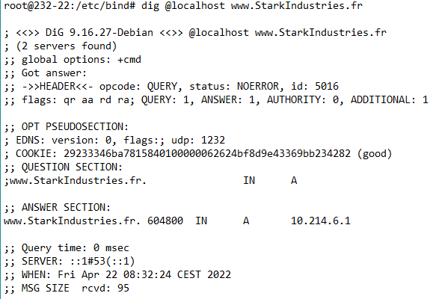

Quand je tape le l’adresse du site cela redirige vers la page web


